Российская Федерация
Администрация Изыхского сельсовета
Алтайского района
Республики Хакасия

ПОСТАНОВЛЕНИЕ

09.07.2015 № 38
п. Изыхские Копи

Об утверждении схемы расположения земельного участка на кадастровом плане территории

Руководствуясь п.п.13-14 ст. 11.10 Земельного кодекса Российской Федерации, статьей 14 Федерального закона от 06.10.2003 года № 131-ФЗ «Об общих принципах организации местного самоуправления в Российской Федерации», Уставом муниципального образования Изыхский сельсовет, администрация Изыхского сельсовета

ПОСТАНОВЛЯЕТ:

1. Утвердить прилагаемую схему расположения земельного участка расположенного в зоне перспективной застройки жилыми домами (Ж1п) по адресу: Республика Хакасия, Алтайский район, п. Изыхские Копи, ул. Шолохова, уч. 32, вновь образуемого на кадастровом плане территории со следующими параметрами:

1.1. Категория земель: земли населенных пунктов;

1.2. Общая площадь земельного участка: 1336 кв. м;
1.3. Разрешенное использование: для индивидуального жилищного строительства.
2. Срок действия настоящего постановления составляет 2 года.
3. Настоящее Постановление подлежит официальному опубликованию и размещению на сайте администрации Изыхского сельсовета.
4. Контроль за исполнением настоящего Постановления оставляю за собой.

Глава Изыхского сельсовета А.В. Кононов

Утверждена
_______________________________________________ (наименование документа об утверждении, включая _______________________________________________
наименования органов государственной власти или _______________________________________________
органов местного самоуправления, принявших _______________________________________________
решение об утверждении схемы или подписавших соглашение о перераспределении земельных участков)
от ____________________ N _____________________
Схема расположения земельного участка или земельных участков на кадастровом плане территории
Условный номер земельного участка :ЗУ1
Площадь земельного участка 1336 м²
Обозначение характерных точек границ |  | Координаты, м
 |  | X | Y
1 |  | 2 | 3
н1 |  | 395556.23 | 191823.45
н2 |  | 395530.68 | 191819.49
н3 |  | 395543.21 | 191769.59
н4 |  | 395567.10 | 191773.30
н5 |  | 395569.16 | 191773.83
н1 |  | 395556.23 | 191823.45
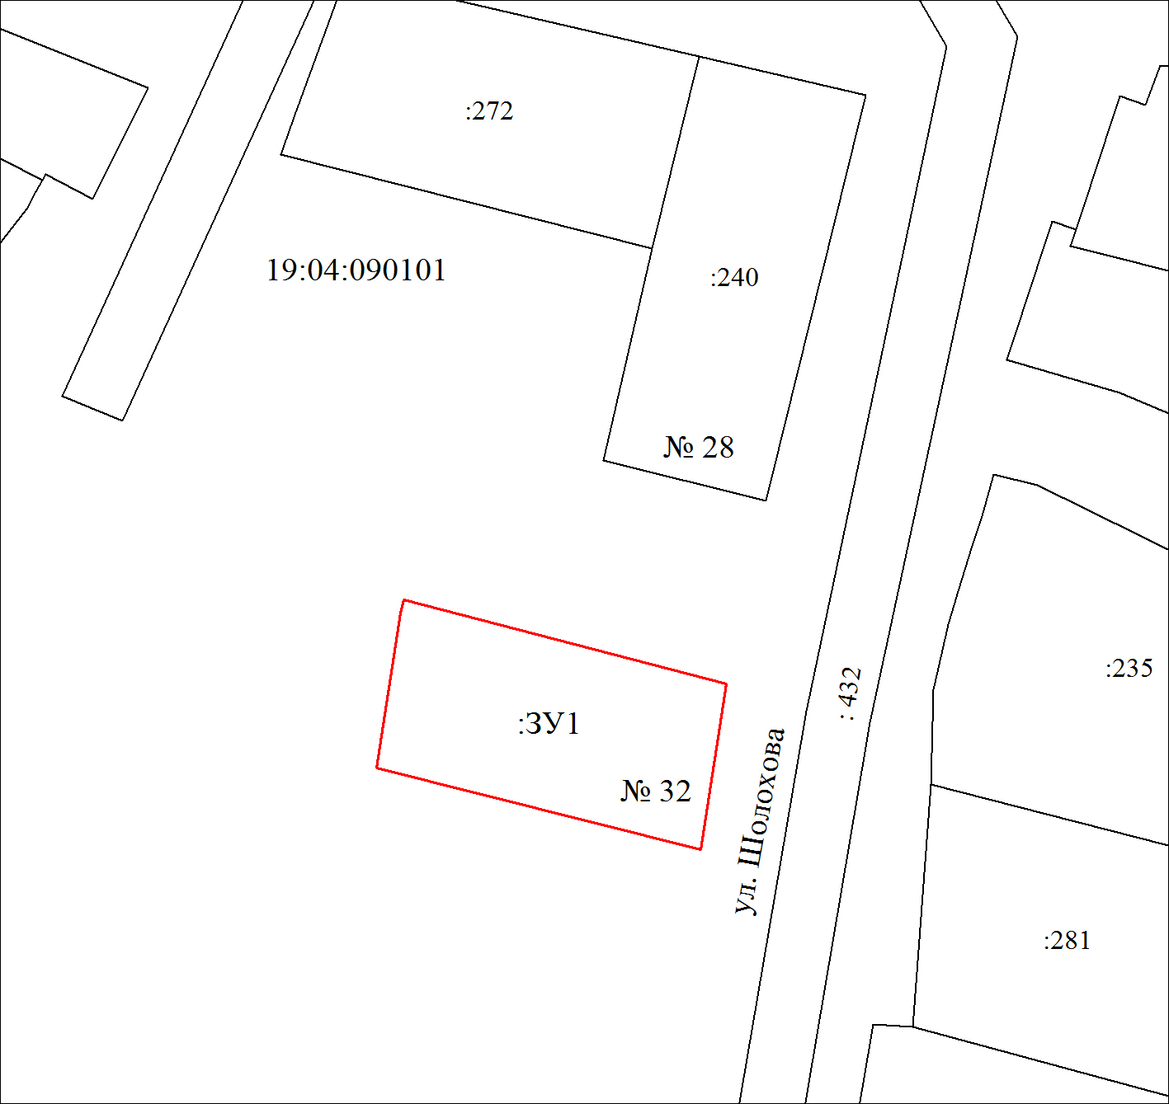
Масштаб 1:1000
Условные обозначения:
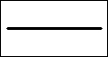 | Существующая часть границы, имеющиеся в ГКН сведения о которой достаточны для определения ее местоположения
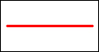 | Вновь образованная часть границы, сведения о которой достаточны для определения ее местоположения
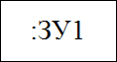 | Кадастровый номер земельного участка
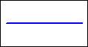 | Граница кадастрового квартала
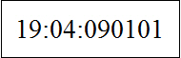 | Обозначение кадастрового квартала
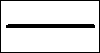 | Объект капитального строительства
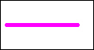 | Граница охранной зоны
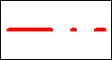 | Граница территориальной зоны

